前言：

欢迎使用币游宝APP专用SDK，目前提供授权、支付两项功能，后续会不断完善并且丰富SDK的功能，提供更多实用的API，希望开发者们提供宝贵意见。

## SDK Android编译环境

SDK包名：bybsdk-1.0.aar

使用Android API 29编译，SDK的示例工程最低支持API 16及以上的系统；

将bybsdk.jar放在libs目录下即可，暂不需要添加任何权限；

## AndroidManifest.xml配置

AndroidManifest.xml中Activity需配置为singleTask模式，以免sdk跳转失败；

需在intent-filter中添加scheme；

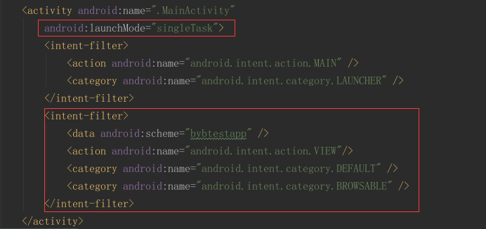

## API介绍

1. 声明引用import com.biwan.platform.sdk.BYBSDK；
2. public static void init(Activity act, final String appid, final String scheme, BYBHandler handler)；

初始化接口，在主Activity的onCreate中提前初始化；

act为主Activity，必传参数；

appid为注册应用时分配的唯一ID，必传参数；

scheme为注册应用时商家填写的scheme字段，用来标识应用，且应用配置文件中需设置相对应的scheme字段，否则会影响sdk的跳转功能，必传；

handler可传null，可用于监听从币游宝平台授权和支付返回后的状态及数据；

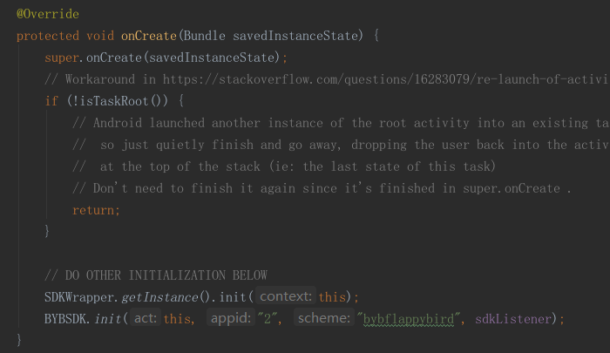

1. public static void setListener(BYBHandler handler)；

灵活设置监听器；

1. public static void authorise()；

授权接口，调用后将拉起币游宝app显示授权界面，请确保币游宝app的安装；

1. public static void pay(final String prepayid, final String nonce, final String timestamp, final String sign)；

支付接口，调用后将拉起币游宝app显示支付界面，请确保币游宝app的安装；

传入参数皆由请求支付订单的接口返回；

prepayid为预支付ID；

nonce为随机字符；

timestamp为订单生成的时间戳；

sign为参数签名；

1. public static void openUrlListener (Intent intent)；

用来接受处理从币游宝返回后的数据；

该接口必须在当前Activity的onNewIntent中调用，传入intent参数；

